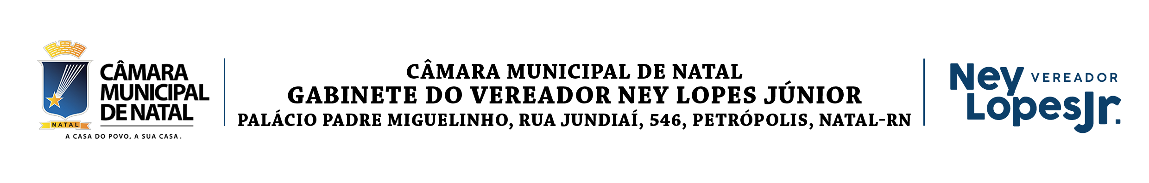

Projeto Resolução nº __________/2019.

ALTERA OS PARÁGRAFOS 1º, 2º E 3º DO ARTIGO 62 DO REGIMENTO INTERNO DA CÂMARA MUNICIPALDE NATAL, E DÁ OUTRAS PROVIDÊNCIAS.

O Presidente da Câmara Municipal de Natal/RN, no uso de suas atribuições legais, faz saber que a Câmara Municipal aprova a seguinte Resolução:
Art. 1°. Fica alterado o parágrafo primeiro do artigo 62 e revogados os parágrafos segundo e terceiro do mencionado artigo, todos do Regimento Interno da Câmara Municipal de Natal.
Art. 2°. O parágrafo primeiro do artigo 62 passa a vigorar com a seguinte redação:
“Art. 62 – A comissão de Legislação, Justiça e Redação Final tem as seguintes áreas de atividade:”
[...}
§1º - Sempre que a Comissão de Legislação, Justiça e Redação Final concluir pela inconstitucionalidade ou ilegalidade de proposição, em qualquer fase de tramitação, esta será automaticamente rejeitada, devendo ser arquivada.
Art. 3º. Esta Lei entra em vigor na data de sua publicação, revogadas as disposições em contrário.

Sala das Sessões, Natal/RN, 20 de Maio de 2019.

Ney Lopes Júnior
Vereador – PSD
Justificativa

A proposição ora apresentada possui respaldo legal nos artigos 144 e 145, II, do Regimento Interno da Câmara Municipal.
O presente Projeto de Resolução visa alterar o Regimento Interno desta Casa Legislativa, em seu artigo 62 (sessenta e dois), que passará a vigorar com a redação supramencionada.
O objetivo desta modificação é fortalecer os trabalhos da Comissão de Legislação, Justiça e Redação Final, tendo em vista que quando a Comissão concluir pela inconstitucionalidade ou ilegalidade de posição, a mesma será rejeitada e consequentemente arquivada.
Além disto, podemos afirmar que esta Resolução irá dinamizar as atividades legislativas deste Parlamento, uma vez que as matérias que forem rejeitadas pela Comissão de Legislação, Justiça e Redação Final não serão mais debatidas em Plenário.
Diante do exposto, solicito aos Nobres Colegas o apoio junto à proposição em apreço, visto posto que sua aprovação será um importante para o melhor funcionamento das atividades legislativas da Câmara Municipal de Natal.
Natal/RN, 20 de Maio de 2019.

Ney Lopes Júnior
Vereador – PSD

